取第0级：区

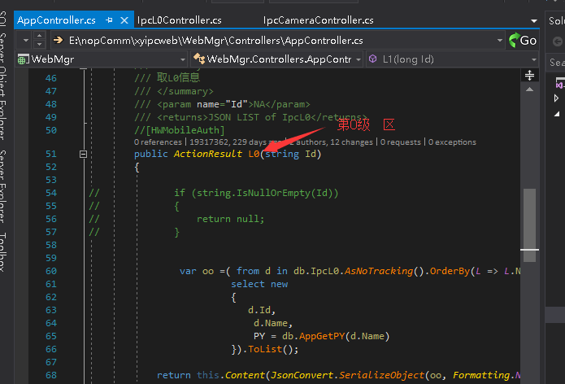

取第1级：路

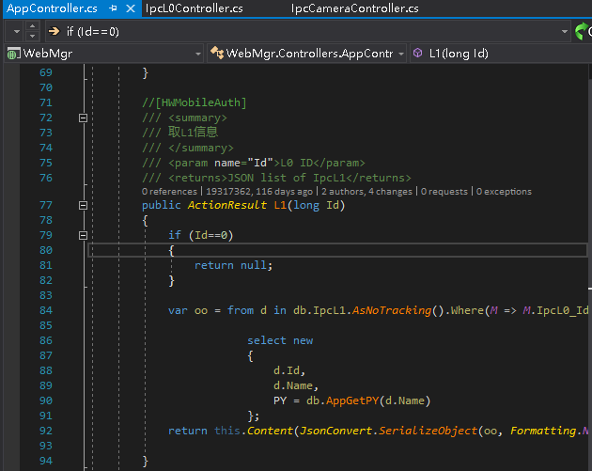

取 CAMERA 信息

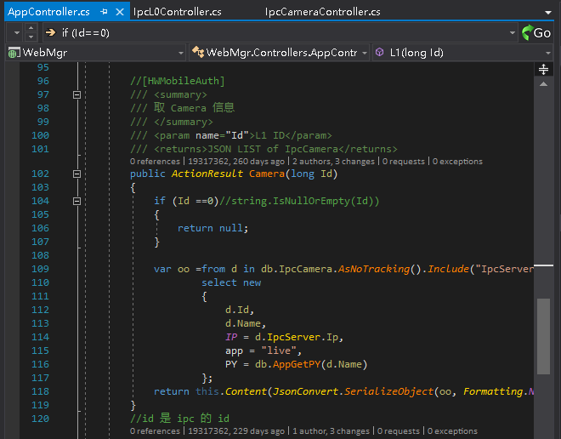

具体使用IPMMGR的代码在

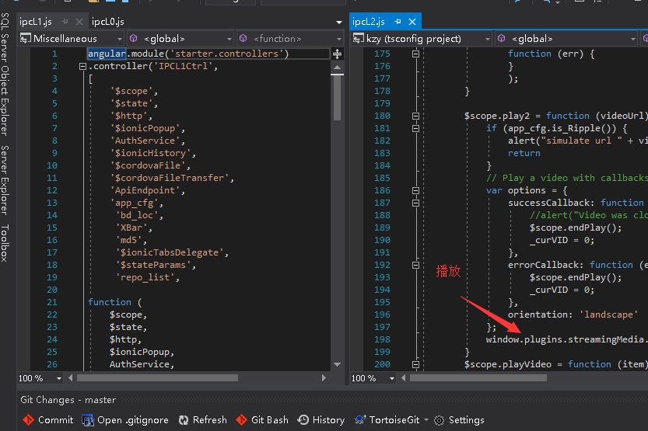

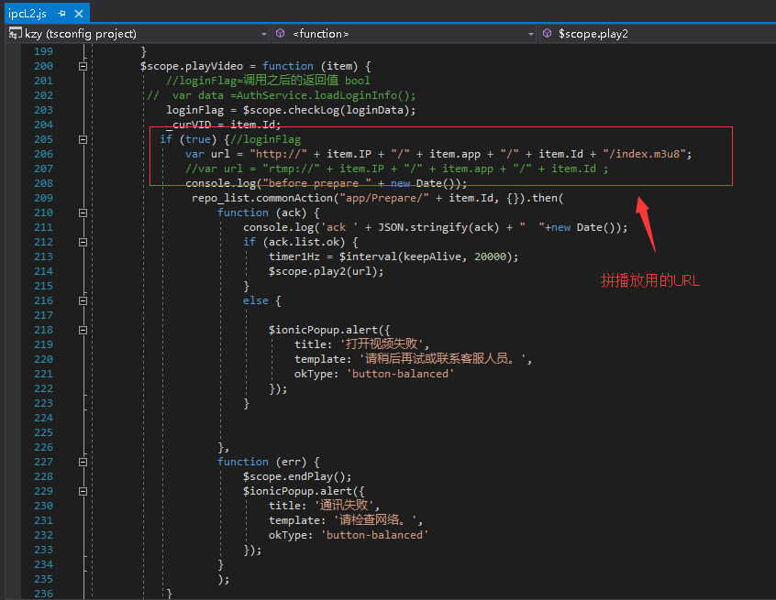

流媒体服务器很复杂，外网的不好配，可能要整个内网电脑，安装个LINUX，配上摄像头。